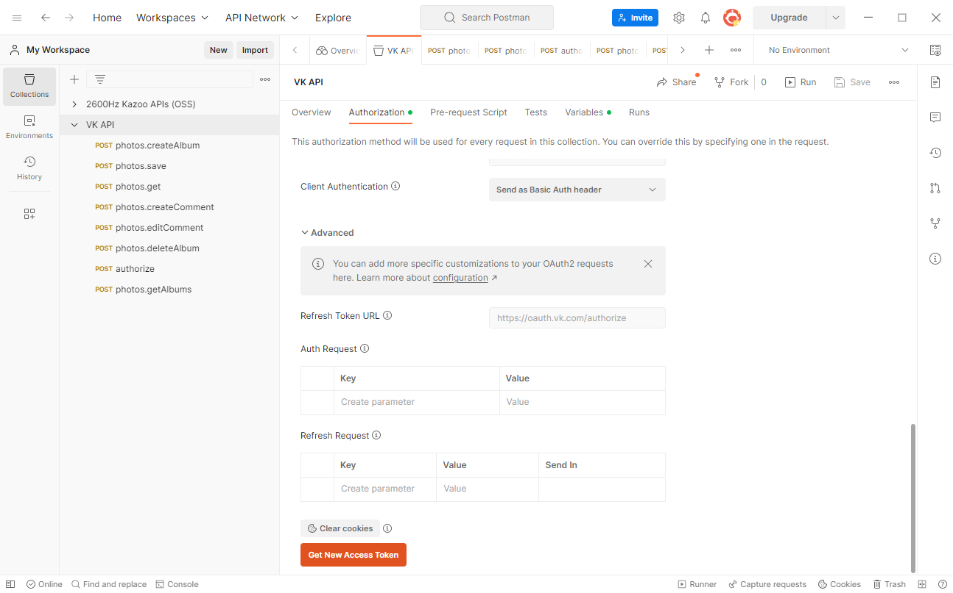

Жмем на кнопку Get New Access Token, здесь важно обратить внимание на параметр scope, в нашем случае он равен 1028 (доступ к статусу пользователя и доступ к фотографиям) подробнее о правах <https://vk.com/dev/permissions>

Полученный токен записывается в переменную access_token

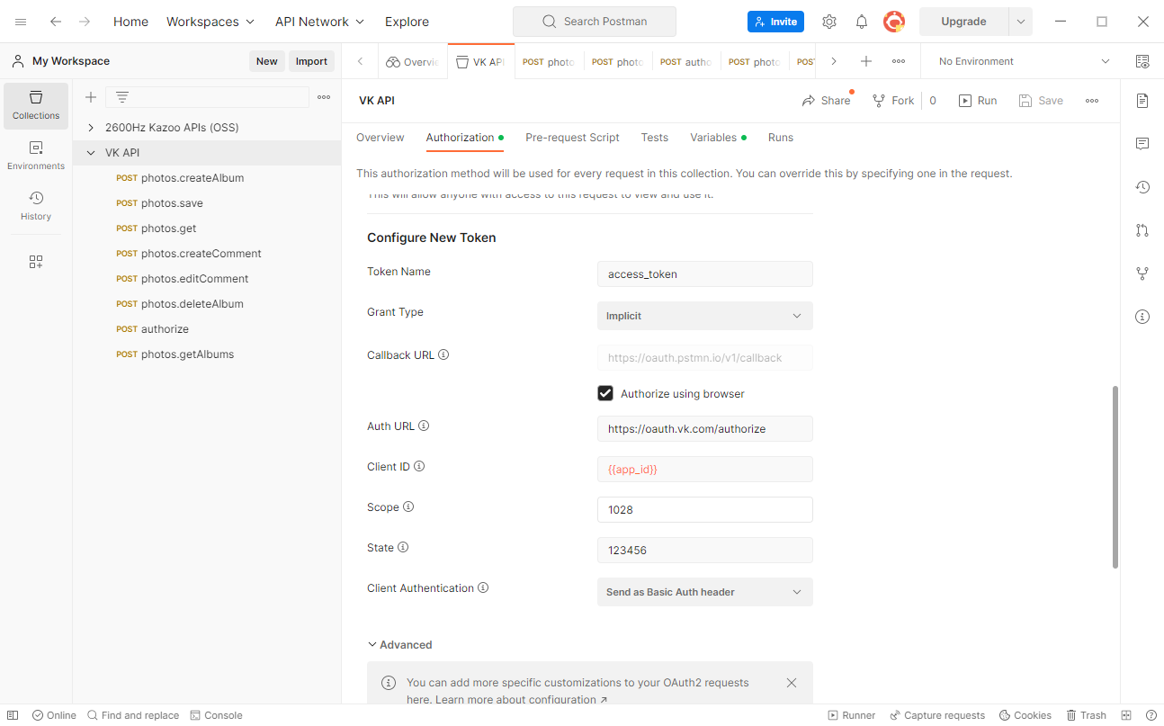

Дальше мы его и используем во всех вызовах API.

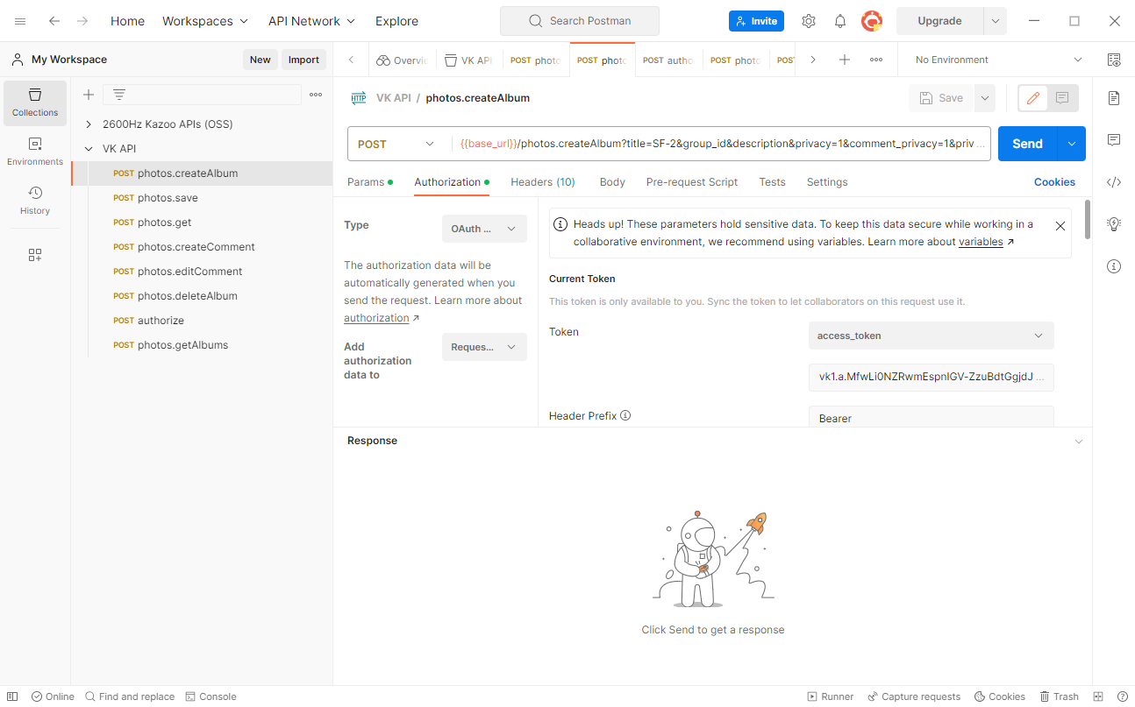

Создаем альбом. Убираем параметры privacy и comment_privacy т.к. они объявлены устаревшими с версии 5.30.

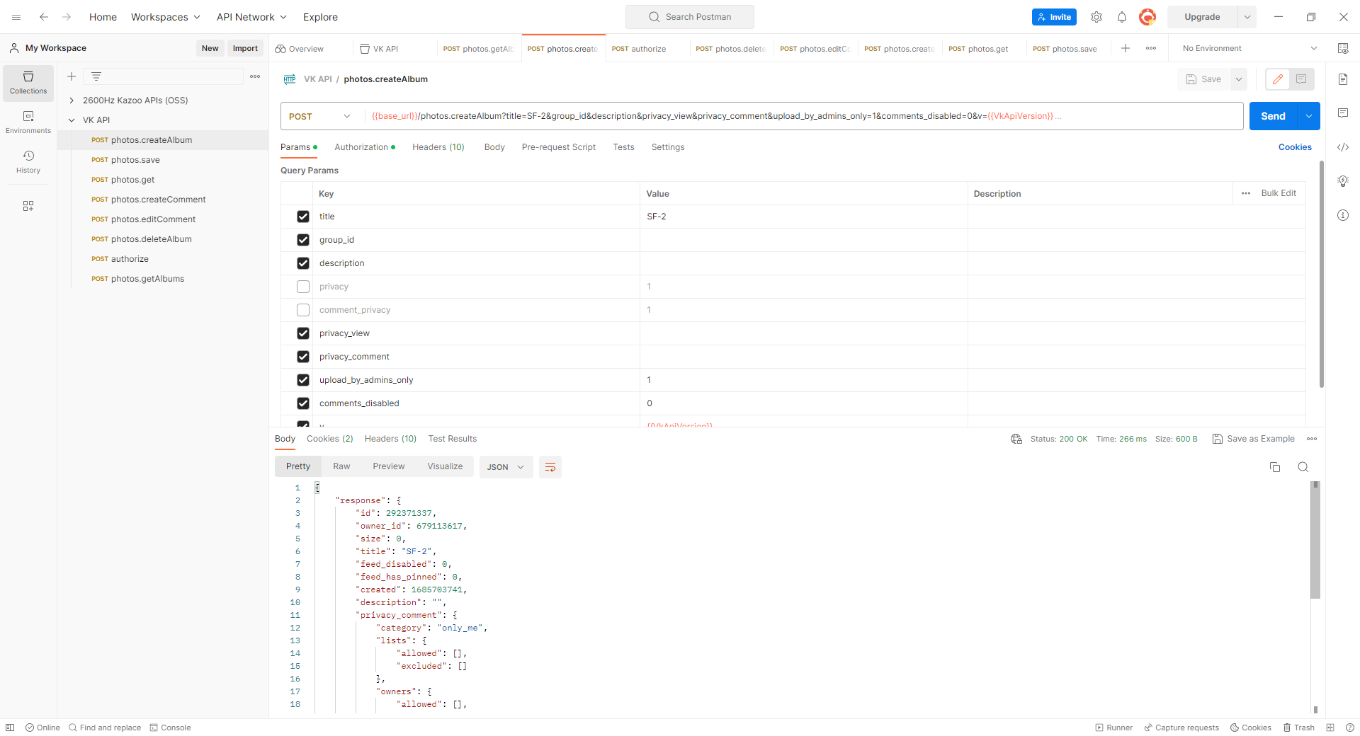

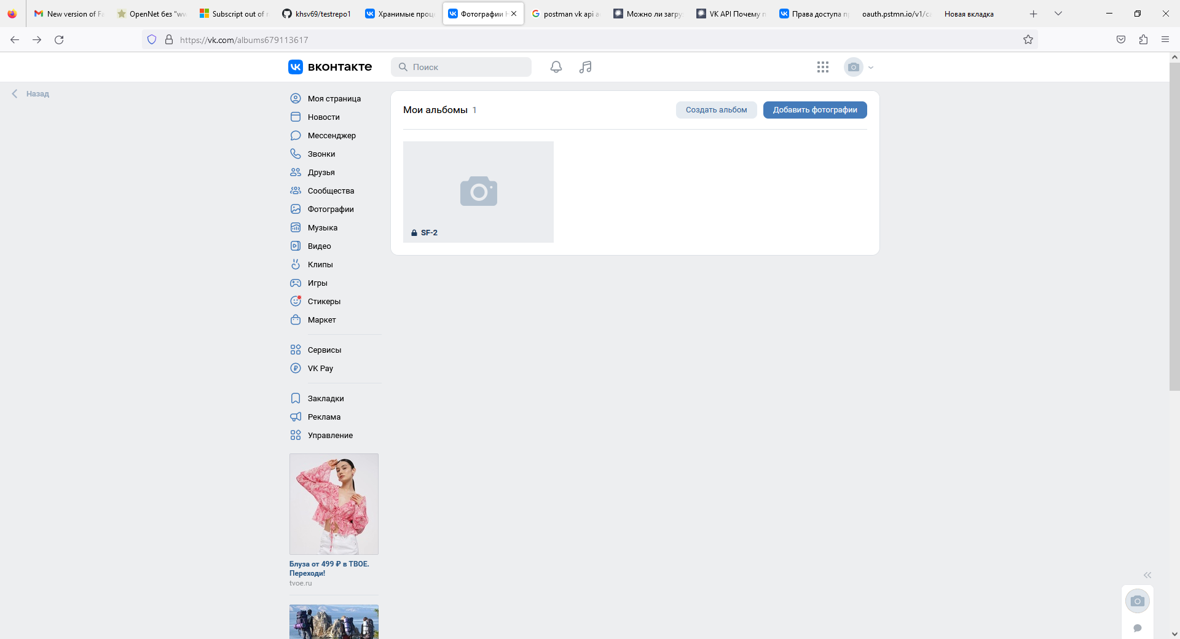

Получаем адрес сервера для загрузки фотографий

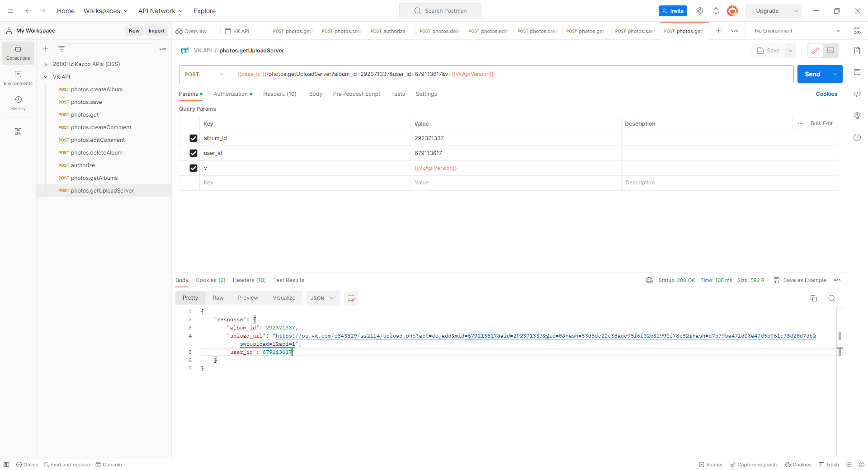

Полученный URL используем для загрузки фотографий.

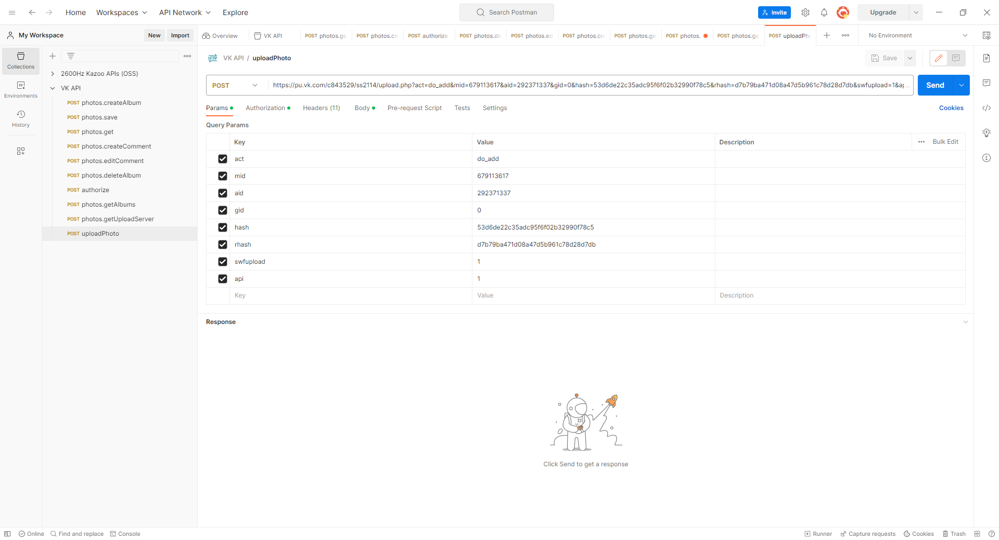Файлы передаем как multipart/form-data

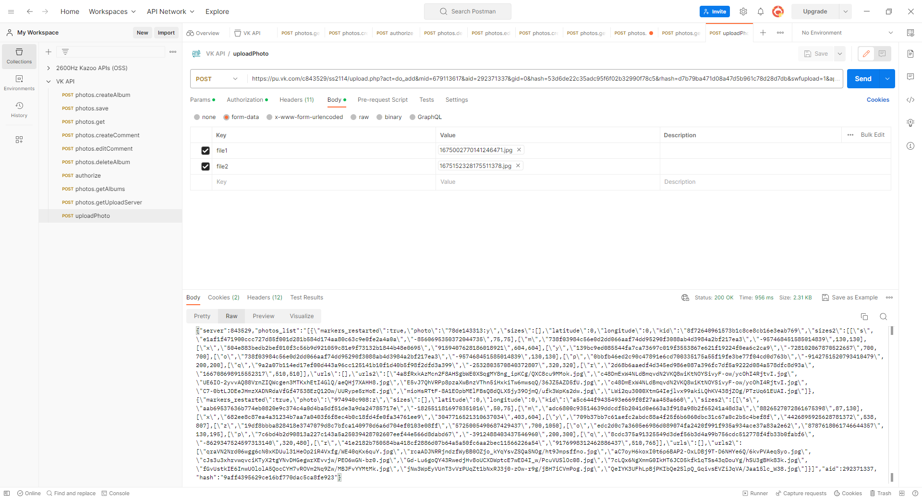

Далее сохраняем загруженные фотографии в альбом

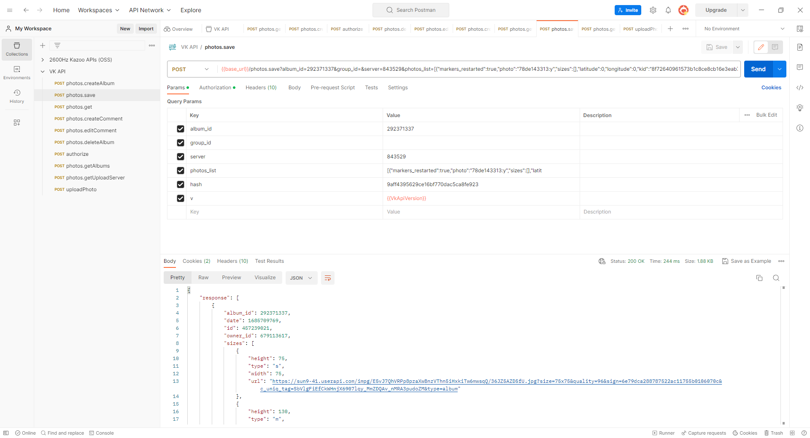

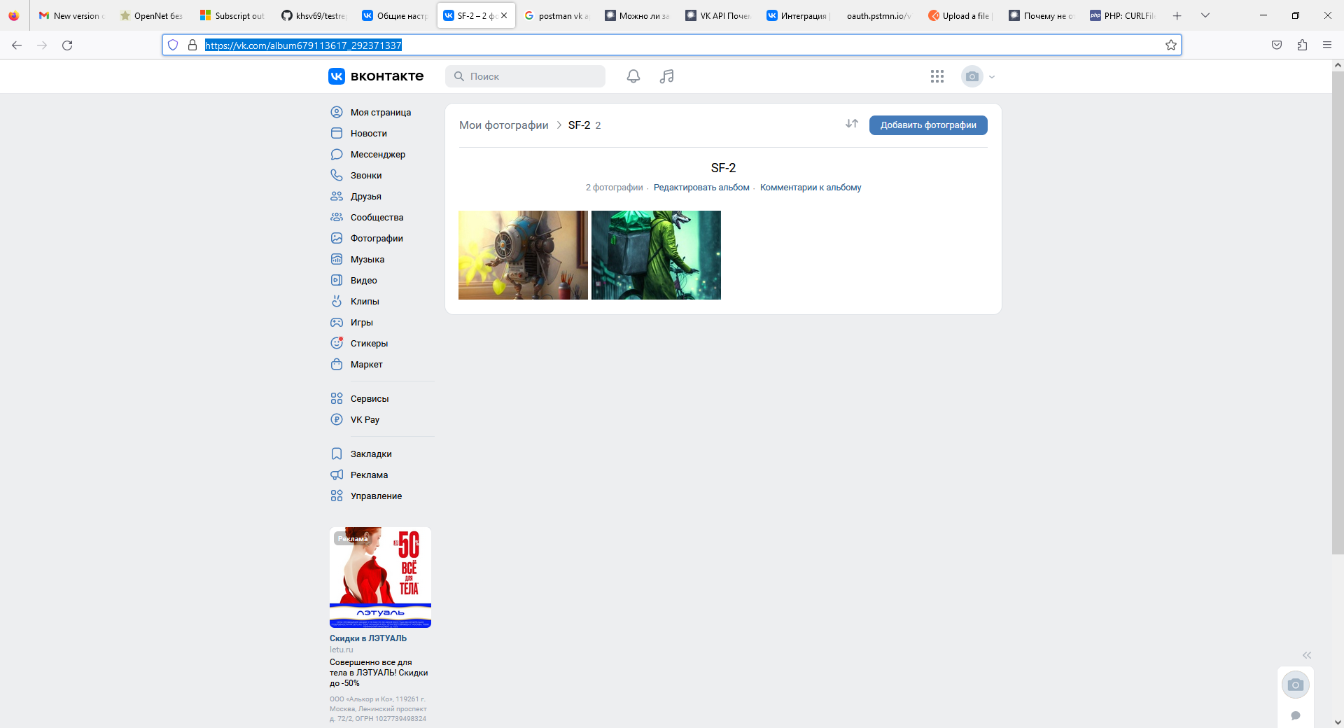

Получаем список фотографий в альбоме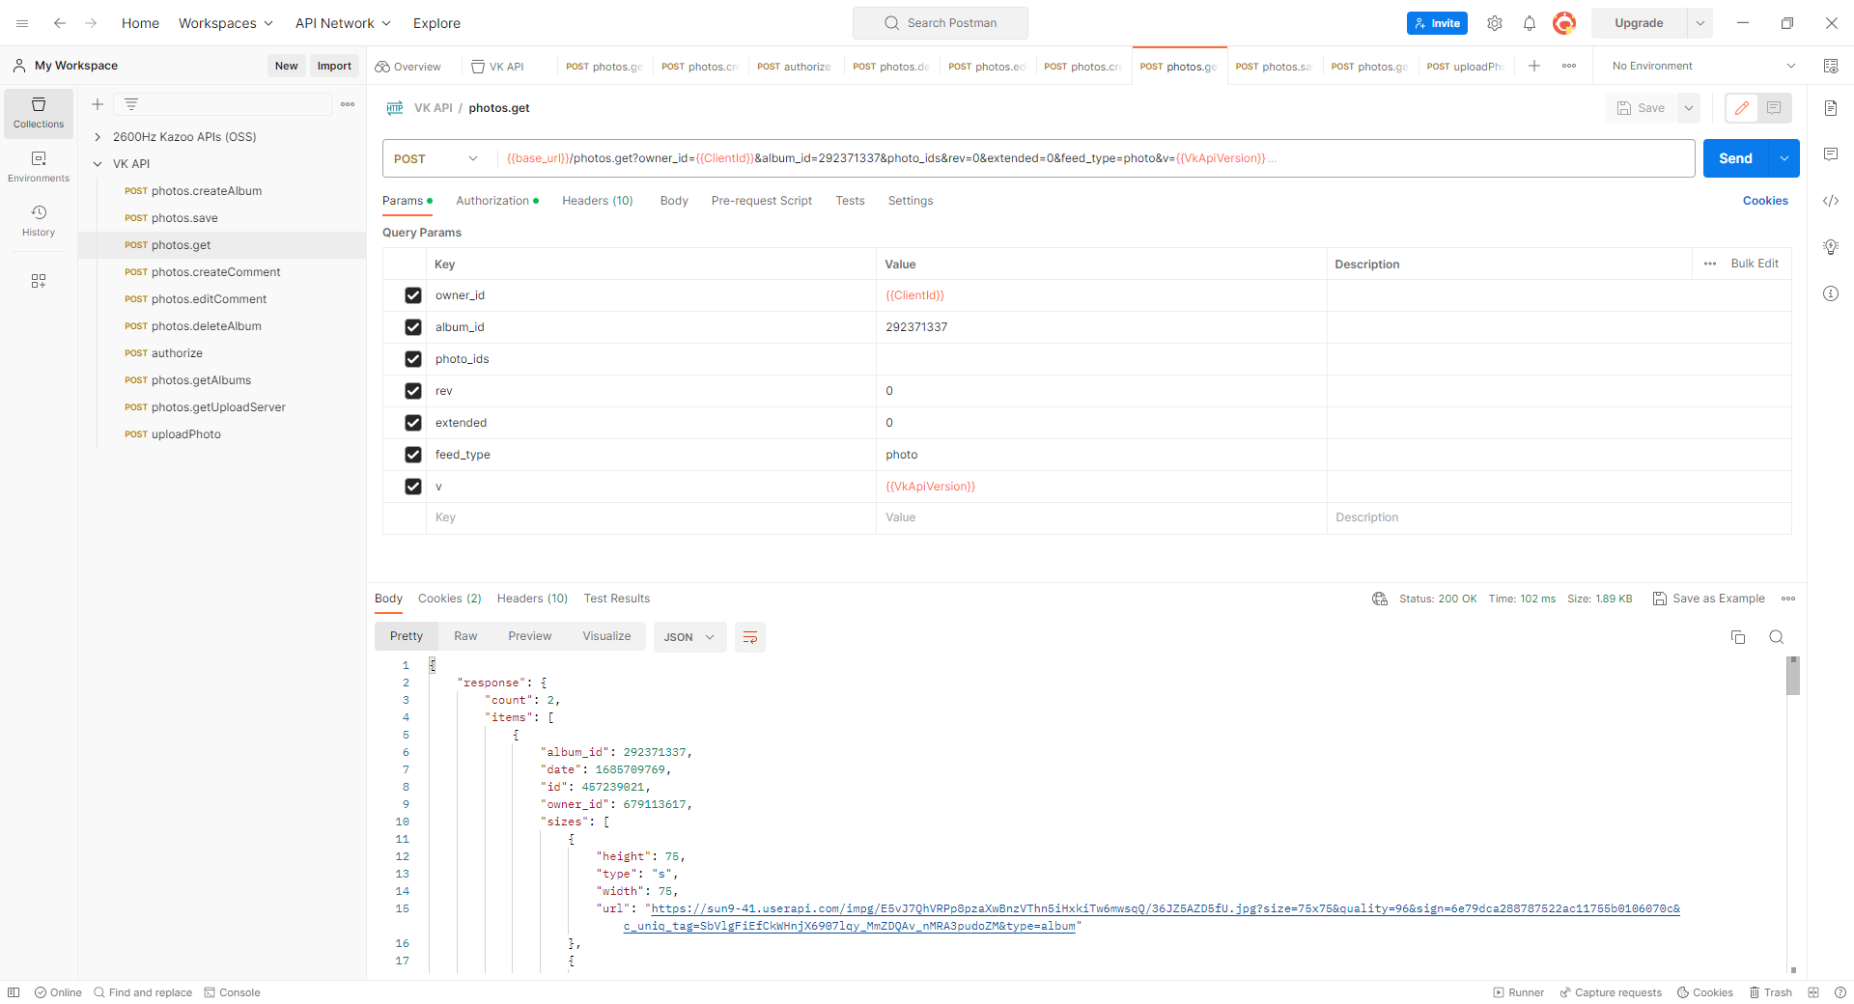

С этого момента придется маркитанить с access_token, дело в том, что все оставшиеся методы работают только с ключом доступа пользователя, полученным в Standalone-приложении через Implicit Flow. Причем отдельно оговорено следующее: Обратите внимание, вы не сможете работать с методами, которые помечены как доступные только для Standalone-приложений. Во всех остальных случаях (мобильное, десктопное приложение) необходимо использовать redirect_uri по умолчанию: <https://oauth.vk.com/blank.html>

По этому делаем так. В адресной строке браузера вводим URL [https://oauth.vk.com/authorize?client_id=51665014&display=page&redirect_uri=https://oauth.vk.com/blank.html&scope=1028&response_type=token&v=5.131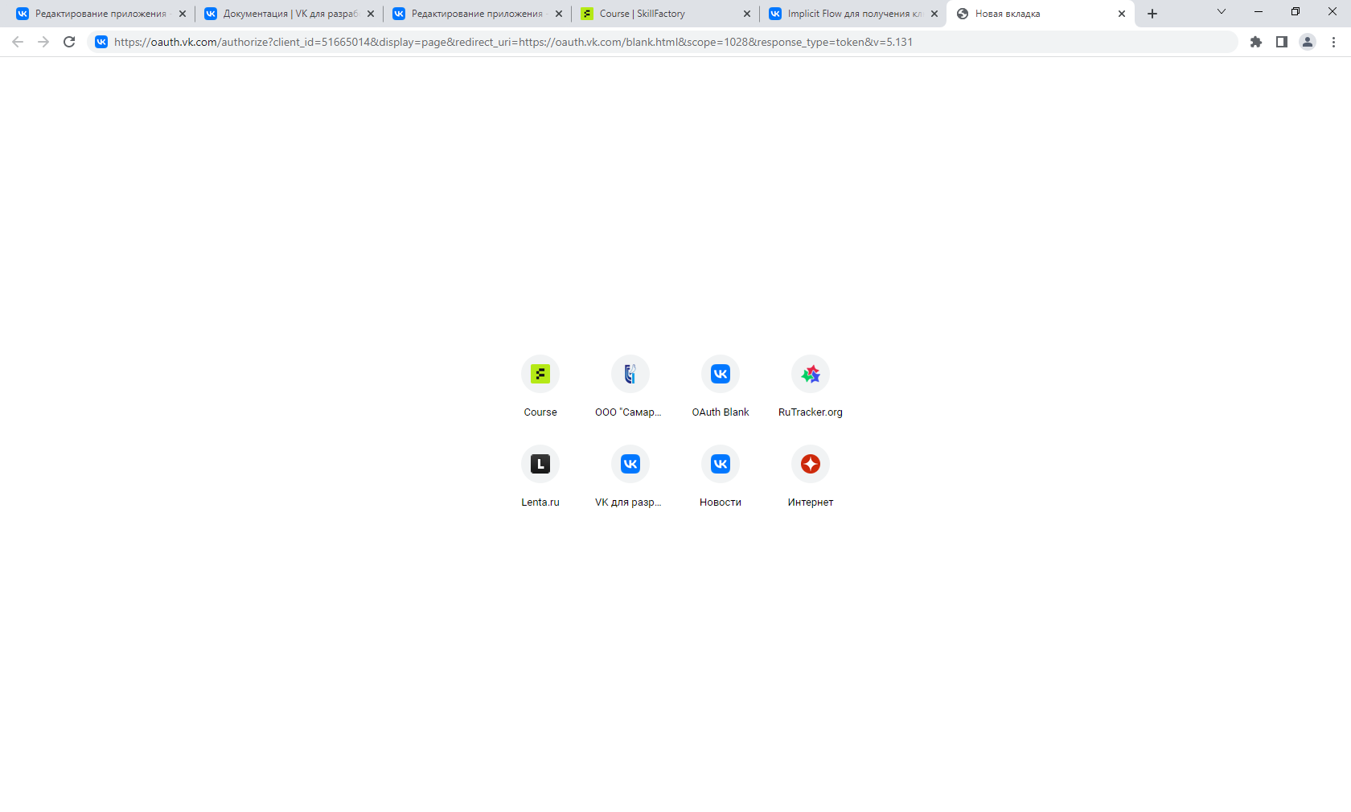](https://oauth.vk.com/authorize?client_id=51665014&display=page&redirect_uri=https://oauth.vk.com/blank.html&scope=1028&response_type=token&v=5.131#)

И переходим по нему

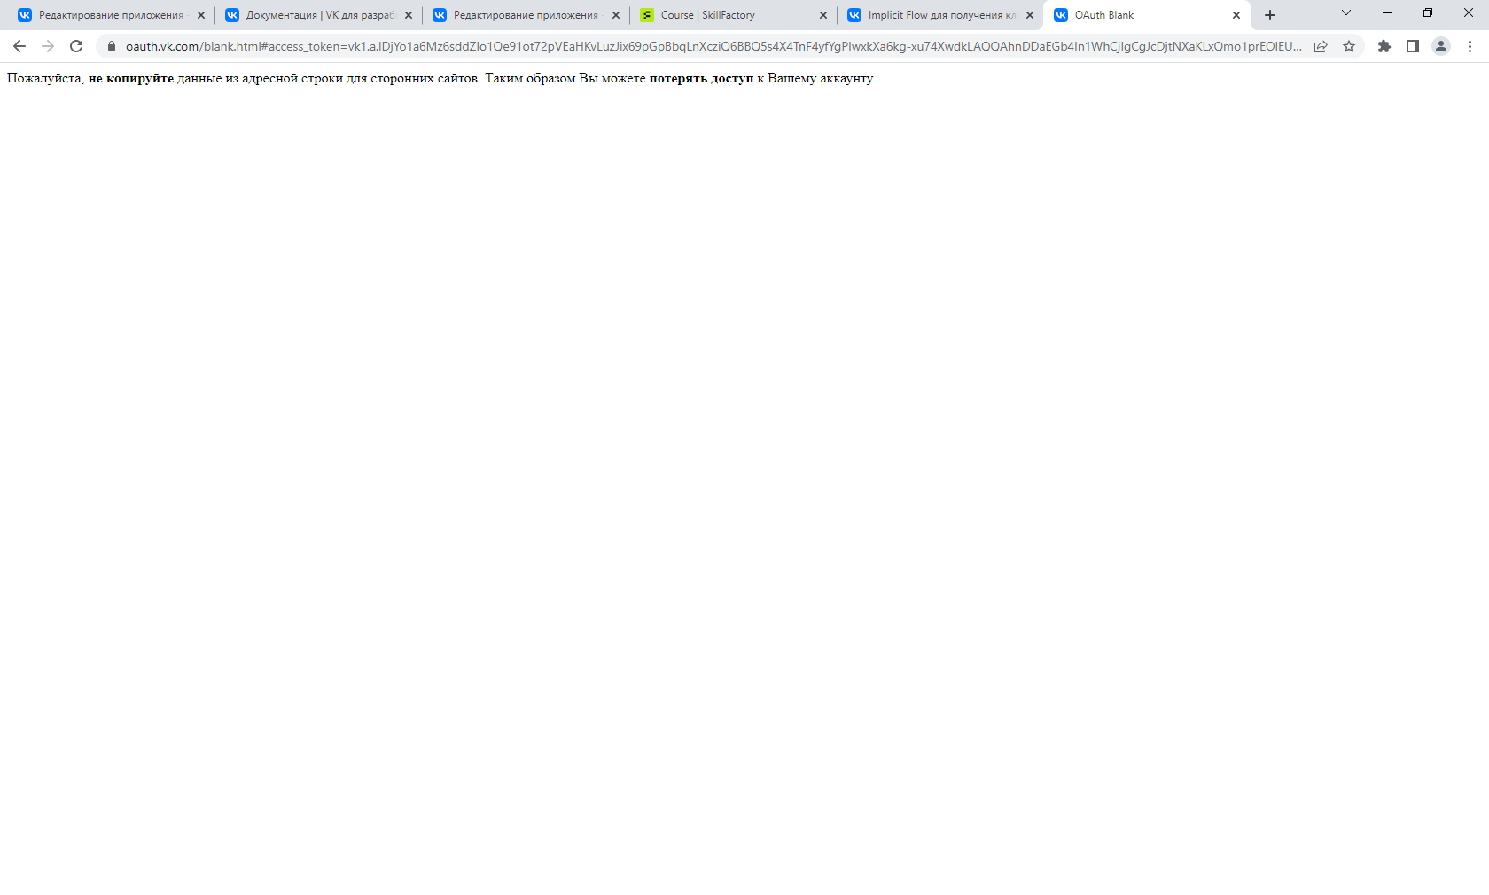

Полученный access_token используем во всех последующих запросах.

Создаем комментарий к 1ой фотографии

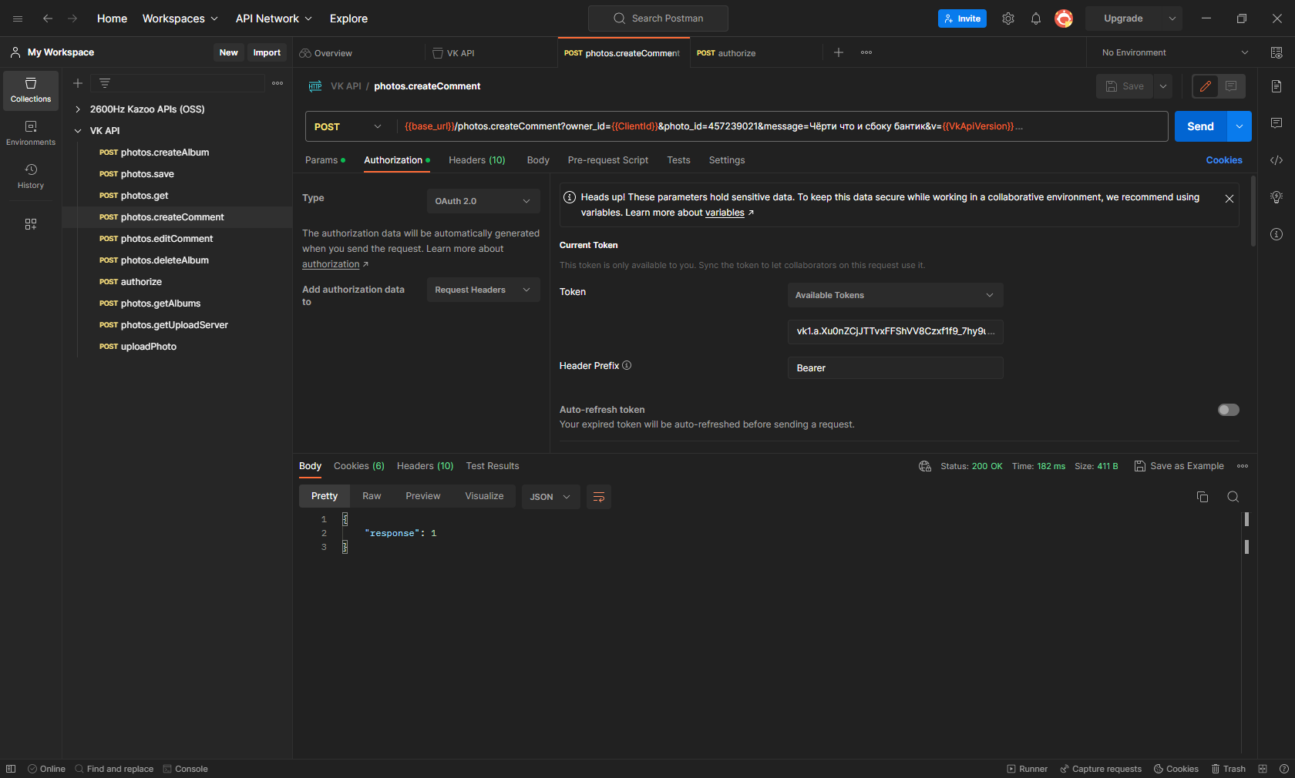

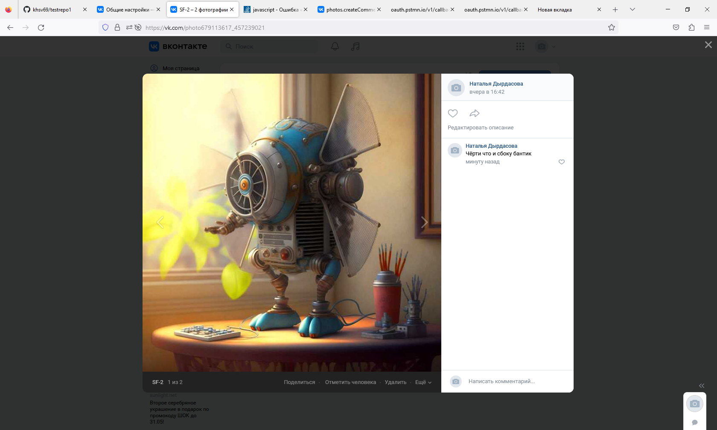

Создаем комментарий ко второй фотографии

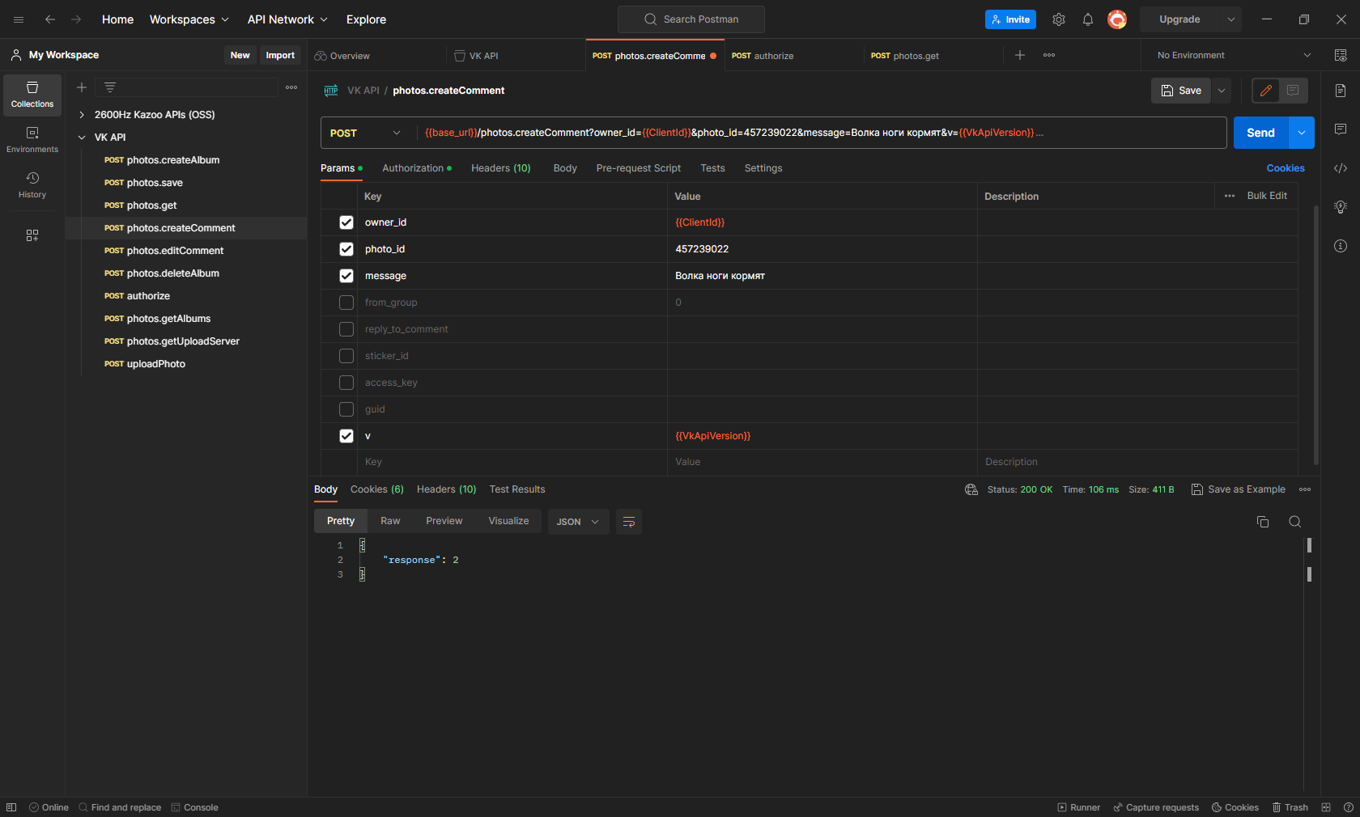

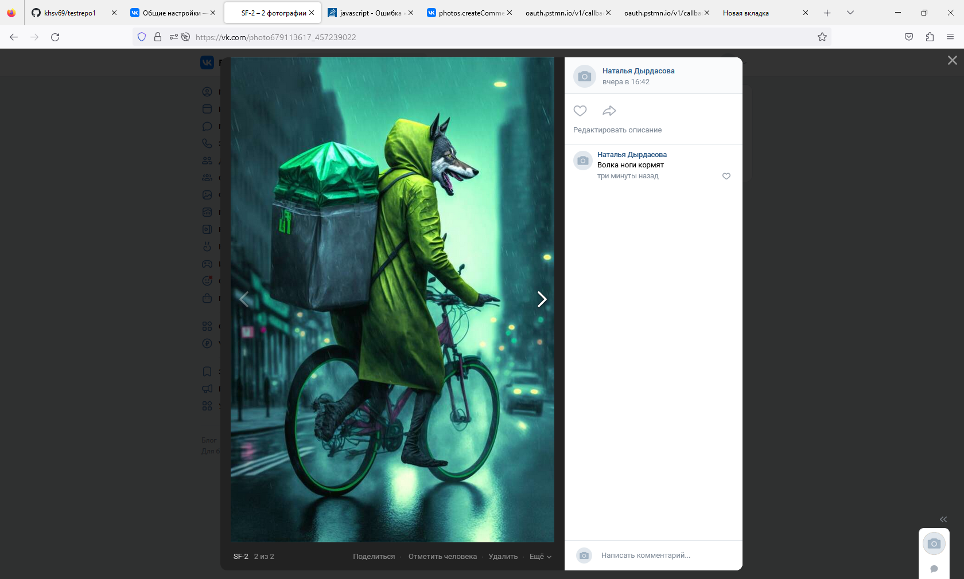

Получаем ID комментария

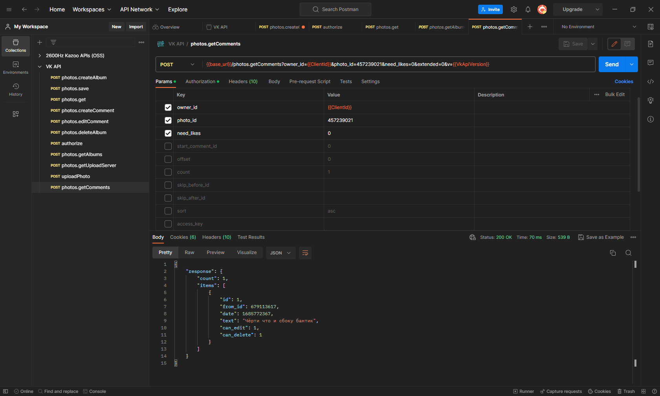Редактируем комментарий

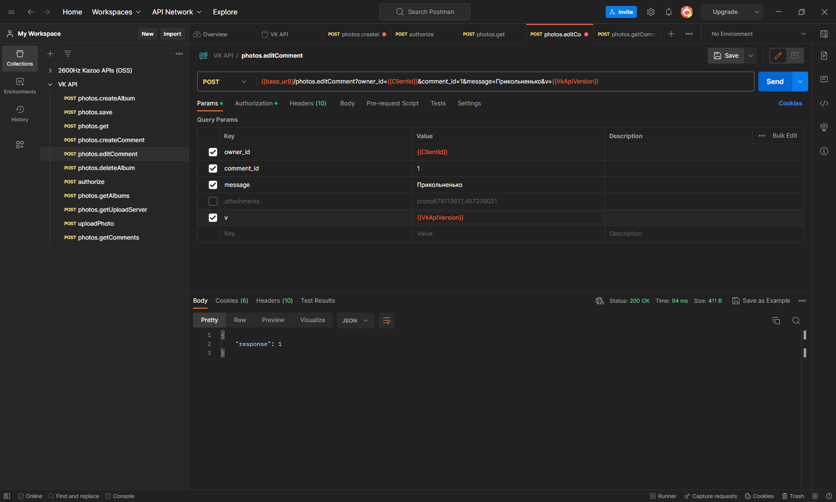

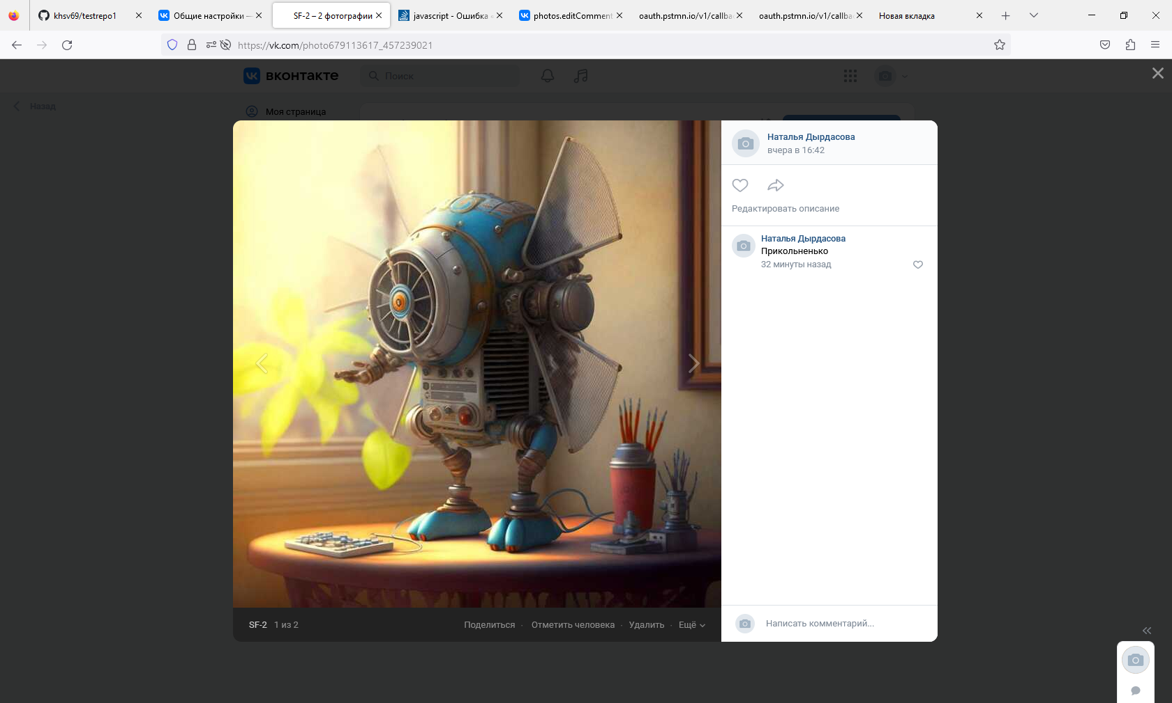

Удаление фотографии

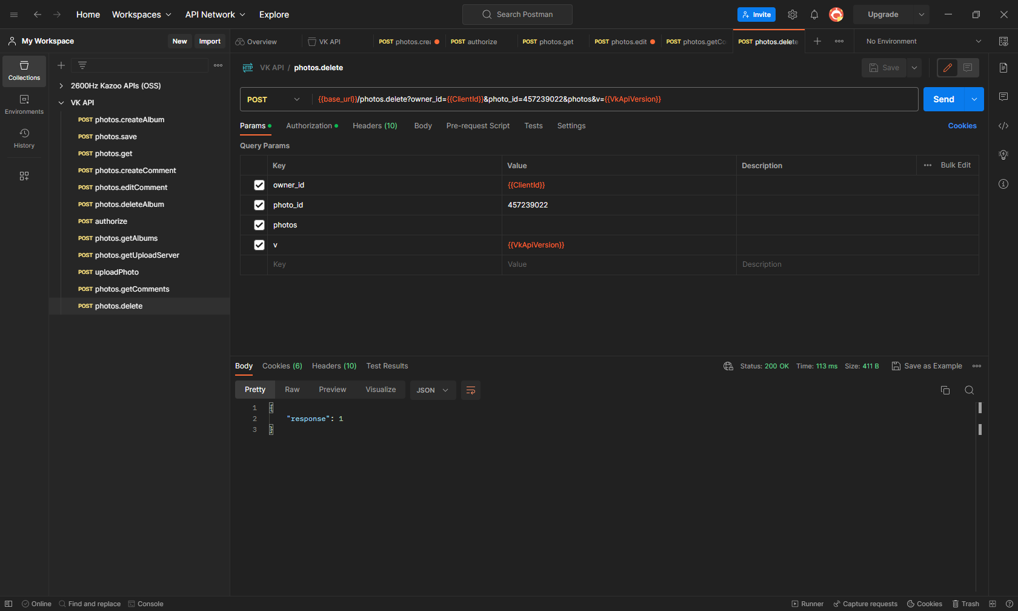

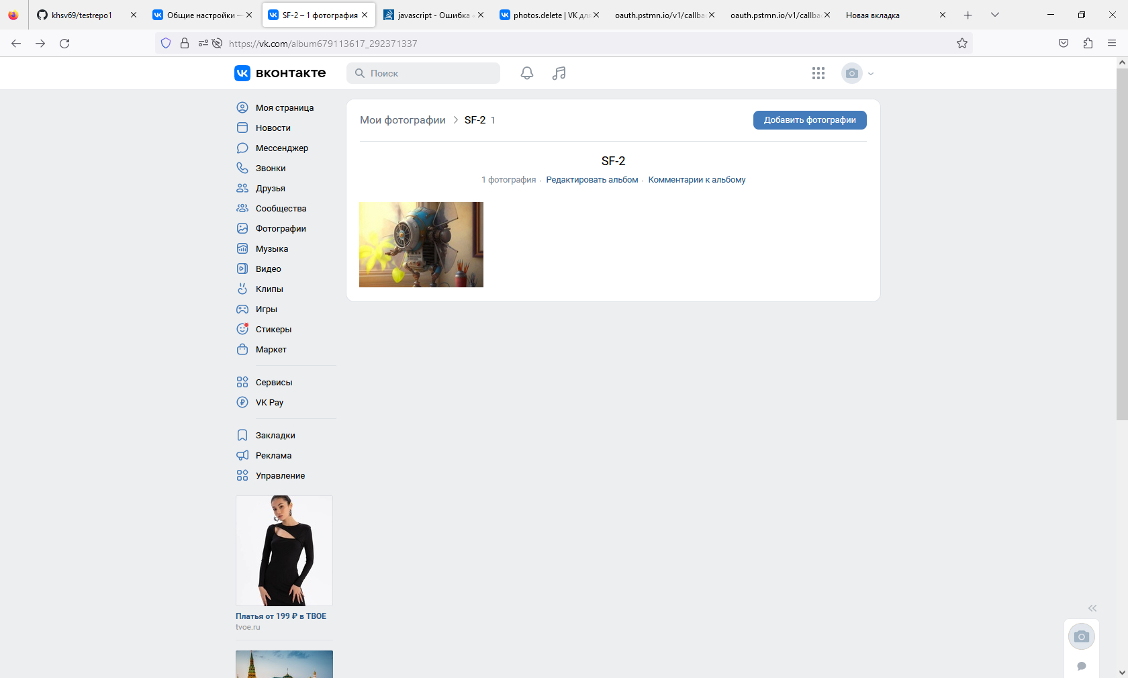

Удаляем альбом

